# 芯片

## 芯片

芯片很多内容的都在配置表上有说明，节省时间这里不再重复描述。这里提一下配置表没有描述，和一些重要的内容。

### 获得

宝箱与合成。这两种获得方式其能耗（power）生成规则不一样。

宝箱获得，能耗在power范围内随机。

合成获得，能耗=芯片A/B能耗平均+A/B上下限差之和/4。

### 形状

形状现在改为3*3，配置表格式也相应做了修改。

宝箱获得时，其形状在形状列表（model）里随机一个形状。

合成获得，在两个合成芯片的形状中随机。

# 芯片盘

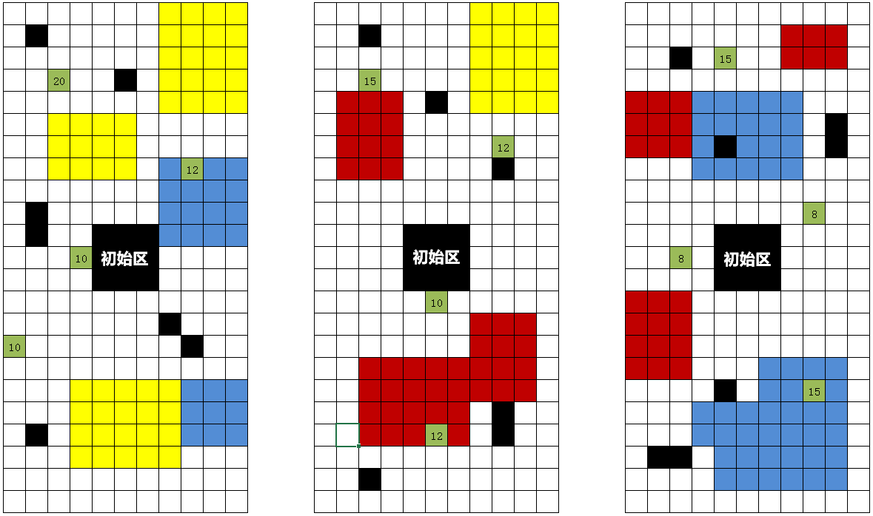

（芯片盘示意图）

### 尺寸

目前程帆那边实际体验后觉得23（行）*11（列）比较合适

### 初始区

中间初始区是不能放置芯片的，所有芯片从这里出现（具体UE后续设计）。

### 拖动芯片

芯片要支持拖动，但是即便拖动也不能穿越另外一个芯片。

### 芯片格

* 白色代表普通区。
* 黑色代表该位置不能放置芯片。
* 绿色代表电源，每个电源会有对应的初始电量。
* 红黄蓝分别代表3中特殊区域。

### 扩展

芯片区并不是一开始就完全展现给玩家，它需要玩家进行升级扩展。所以这里就有一个“半径”的概念。

下面列举几种半径。

半径1

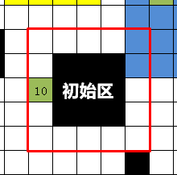

半径4

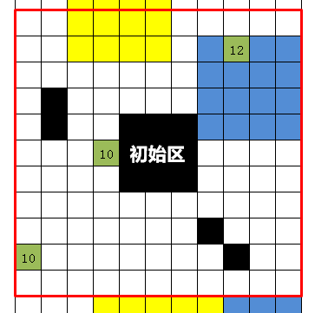

半径5：宽已经没办法再扩大，所以从4到5只是高增加了

